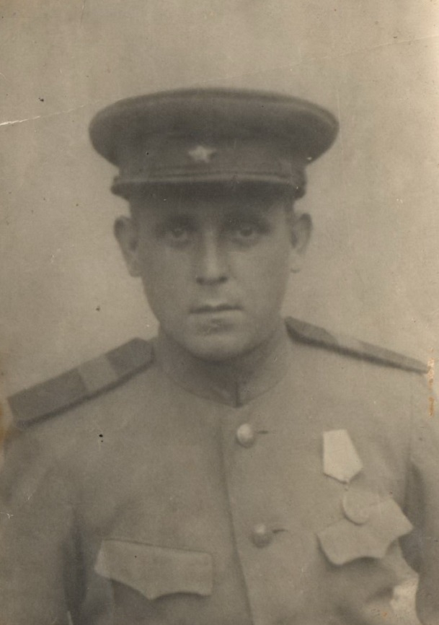

Новак
Иван Архипович
22.06.1926 г. – 20.03.1965 г.

